ФЕДЕРАЛЬНОЕ ГОСУДАРСТВЕННОЕ АВТОНОМНОЕ ОБРАЗОВАТЕЛЬНОЕ УЧРЕЖДЕНИЕ ВЫСШЕГО ОБРАЗОВАНИЯ «НАЦИОНАЛЬНЫЙ ИССЛЕДОВАТЕЛЬСКИЙ УНИВЕРСИТЕТ «ВЫСШАЯ ШКОЛА ЭКОНОМИКИ»

*Московский институт электроники и математики им. А.Н.Тихонова*

**Лабораторная работа по теме 8. Защита компьютерных сетей и систем**

По направлению 10.04.01 – «Информационная безопасность»

Проверил:

преп. Денис Бубнов

Подпись _____________

Выполнил:

Новиков В. С. МКБ 241

Подпись _____________

Москва 2025

Задание

Порядок выполнения работы

1. Выполнить конфигурацию IP адресов, согласно схеме. Проверить доступность адресов смежных маршрутизаторов командой ping. Выполнить конфигурацию IP адресов виртуальных компьютеров VPCS.
2. Выполнить конфигурацию протокола RIP:

* запустить процесс RIP на каждом маршрутизаторе;
* использовать версию 2 протокола RIP;
* объявить транзитные сети (10.0.0) и сети компьютеров (192.168.) в протокол RIP;
* использовать функцию passive-interface, где это необходимо;
* проверить наличие связи между VPCS командой ping;
* деактивировать протокол RIP.

1. Выполнить конфигурацию протокола OSPFv2:

* активировать процесс OSPF на всех маршрутизаторах (использовать номер процесса 100)
* использовать router ID 1.1.1.1, 2.2.2.2, 3.3.3.3 для маршрутизаторов 1,2,3, соответственно.
* использовать номер области 0 на всех маршрутизаторах
* использовать функцию passive-interface где это необходимо
* проверить наличие связи между VPCS командой ping

# Настройка первичной конфигурации

## R1 (Router 1)

enable

configure terminal

**# Установка имени устройства**

hostname R1

**# Создание пользователя с привилегиями уровня 15**

username user1 privilege 15 secret P@ssw0rd-ATM

**# Установка пароля для режима привилегированного доступа**

enable secret P@ssw0rd-ATM

**# Настройка SSH**

ip domain-name R1.local

crypto key generate rsa

**# Введите 1024 в качестве размера ключа**

ip ssh version 2

**# Настройка виртуальных терминальных линий (vty) для SSH**

line vty 0 4

login local

transport input ssh

exit

**# Включение консольного доступа с аутентификацией**

line console 0

password P@ssw0rd-ATM

login

exit

**# R1 и R2**

interface e0/0

ip address 10.0.0.1 255.255.255.252

no shutdown

exit

**# R1 и R3**

interface e0/1

ip address 10.0.0.5 255.255.255.252

no shutdown

exit

**# R1 и PC3**

interface e0/2

ip address 192.168.0.1 255.255.255.0

no shutdown

exit

## R2 (Router 2)

enable

configure terminal

**# Установка имени устройства**

hostname R2

**# Создание пользователя с привилегиями уровня 15**

username user1 privilege 15 secret P@ssw0rd-ATM

**# Установка пароля для режима привилегированного доступа**

enable secret P@ssw0rd-ATM

**# Настройка SSH**

ip domain-name R2.local

crypto key generate rsa

**# Введите 1024 в качестве размера ключа**

ip ssh version 2

**# Настройка виртуальных терминальных линий (vty) для SSH**

line vty 0 4

login local

transport input ssh

exit

**# Включение консольного доступа с аутентификацией**

line console 0

password P@ssw0rd-ATM

login

exit

**# R2 и R1**

interface e0/0

ip address 10.0.0.2 255.255.255.252

no shutdown

exit

**# R2 и R3**

interface e0/1

ip address 10.0.0.9 255.255.255.252

no shutdown

exit

**# R2 и PC1**

interface e0/2

ip address 192.168.1.1 255.255.255.0

no shutdown

exit

## R3 (Router 3)

enable

configure terminal

**# Установка имени устройства**

hostname R3

**# Создание пользователя с привилегиями уровня 15**

username user1 privilege 15 secret P@ssw0rd-ATM

**# Установка пароля для режима привилегированного доступа**

enable secret P@ssw0rd-ATM

**# Настройка SSH**

ip domain-name R3.local

crypto key generate rsa

**# Введите 1024 в качестве размера ключа**

ip ssh version 2

**# Настройка виртуальных терминальных линий (vty) для SSH**

line vty 0 4

login local

transport input ssh

exit

**# Включение консольного доступа с аутентификацией**

line console 0

password P@ssw0rd-ATM

login

exit

**# R3 и R1**

interface e0/0

ip address 10.0.0.6 255.255.255.252

no shutdown

exit

**# R3 и R2**

interface e0/1

ip address 10.0.0.10 255.255.255.252

no shutdown

exit

**# R3 и PC2**

interface e0/2

ip address 192.168.2.1 255.255.255.0

no shutdown

exit

## Настройка виртуальных компьютеров

**PC1:**

ip 192.168.1.10 255.255.255.0 192.168.1.1

write

**PC2:**

ip 192.168.2.10 255.255.255.0 192.ip 168.2.1

write

**PC3:**

ip 192.168.0.10 255.255.255.0 192.168.0.1

write

# Конфигурация протокола RIP

## R1 (Router 1)

enable

configure terminal

router rip

version 2

network 10.0.0.0

network 192.168.0.0

passive-interface e0/2

exit

## R2 (Router 2)

enable

configure terminal

router rip

version 2

network 10.0.0.0

network 192.168.1.0

passive-interface e0/2

exit

## R3 (Router 3)

enable

configure terminal

router rip

version 2

network 10.0.0.0

network 192.168.2.0

passive-interface e0/2

exit

## Проверка:

Проверка соединений между PC01, PC02, PC03

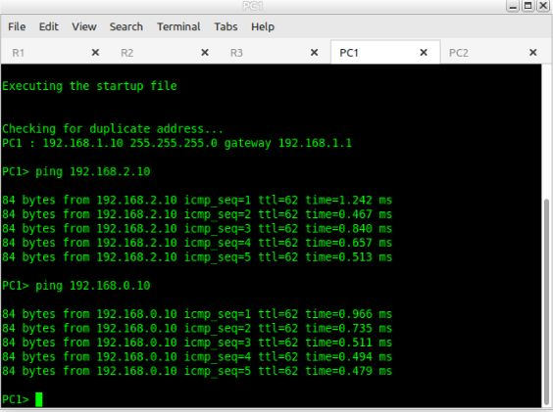

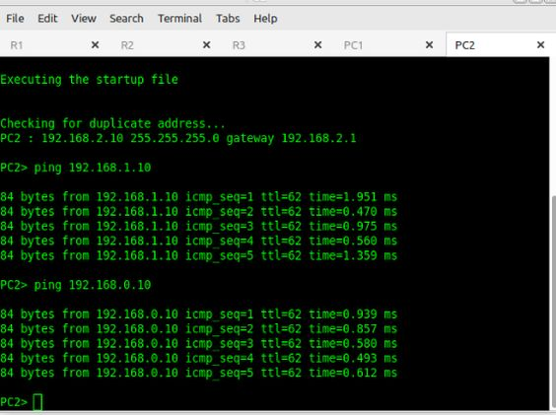

# Конфигурация протокола OSPFv2

Для OSPF используется номер процесса 100 и идентификаторы роутеров.

## R1 (Router 1)

enable

configure terminal

router ospf 100

router-id 1.1.1.1

network 10.0.0.0 0.0.0.3 area 0

network 192.168.0.0 0.0.0.255 area 0

passive-interface e0/2

exit

## R2 (Router 2)

enable

configure terminal

router ospf 100

router-id 2.2.2.2

network 10.0.0.0 0.0.0.3 area 0

network 10.0.0.8 0.0.0.3 area 0

network 192.168.1.0 0.0.0.255 area 0

passive-interface e0/2

exit

## R3 (Router 3)

enable

configure terminal

router ospf 100

router-id 3.3.3.3

network 10.0.0.4 0.0.0.3 area 0

network 10.0.0.8 0.0.0.3 area 0

network 192.168.2.0 0.0.0.255 area 0

passive-interface e0/2

exit

## Проверка:

Проверка соединений между PC01, PC02, PC03

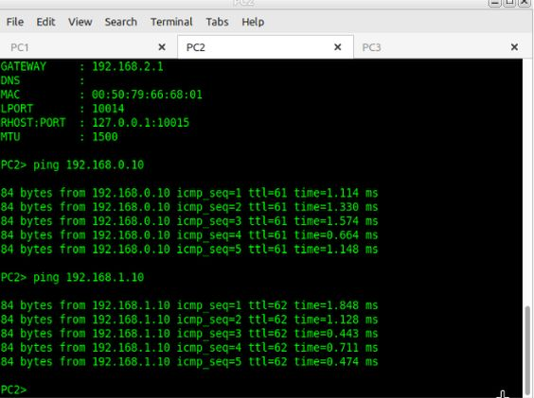

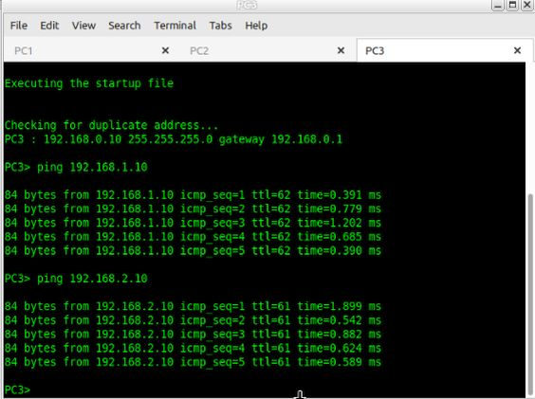

## Проверка таблицы маршрутизации

show ip route

